***Fotografie vragen***

**Noem 4 soorten fotografie.**

* Portret
* Afbeelding met strand, buiten, vrouw, kleding

  Automatisch gegenereerde beschrijvingReclame
* Stilleven
* Landschap

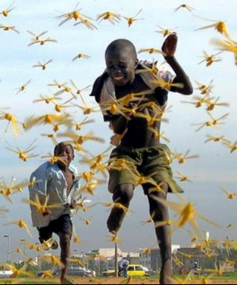**Wat voor aanzicht is dit?**Vooraanzicht

**Vanuit welk standpunt is deze foto gemaakt?**Kikkerperspectief

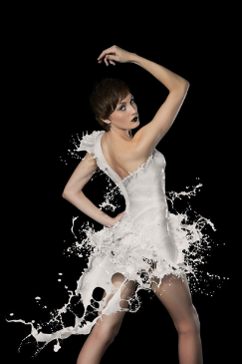**Is er hier bewerking toegepast? Waarom wel/niet?**Ja er is hier bewerking toegepast, want er zit een soort witte vloeistof over haar heen in de vorm van een jurk. Dit kan niet gemaakt zijn zonder bewerking.

**Noem 2 dingen waar je op moet letten als je een foto maakt.**

* Belichting
* Het aanzicht

**Vind jij een foto altijd betrouwbaar? Waarom wel/niet?**Nee, want soms lijkt een foto heel echt terwijl de foto eigenlijk bewerkt is.

**Welke foto spreekt je aan in de presentatie en waarom?**De linker foto op pagina 3, omdat ik het mooi vind dat de foto precies zo is terwijl de vrouw in de lucht is.

**Wat voor foto’s maak je zelf wel eens?**Portret, mode, landschap

**Ben jij een goede fotograaf? Waarom wel/niet?**Nee, want ik let niet op alle dingen om een foto te maken waar een fotograaf wel op let.